KẾ HOẠCH BÀI DẠY
Môn: HDH
Tuần: 16  Lớp: | Thứ hai ngày tháng năm
BÀI 30: NGÀY THÁNG (TIẾT 1)

I. MỤC TIÊU: Sau bài học, HS có khả năng:
1. Kiến thức, kĩ năng:
- Giúp học sinh đọc được các ngày trong tháng
- Bước đầu biết xem lịch: Biết đọc thứ, ngày, tháng trên một tờ lịch
2. Năng lực:
- Làm quen với đơn vị đo thời gian : ngày, tháng. Biết có tháng có 30 ngày (tháng 11 ... ), có tháng có 31 ngày ( tháng 12... ),
3. Phẩm chất:
- Có tính tính cẩn thận khi làm bài
II. ĐỒ DÙNG DẠY HỌC:
- GV: Máy tính, tivi chiếu nội dung bài.
- HS: VBT
III. CÁC HOẠT ĐỘNG DẠY, HỌC CHỦ YẾU:
Hoạt động của thầy | Hoạt động của trò
1. Khởi động  -GV cho học sinh hát  2. HDHS làm bài tập  Bài 1:Nối cách đọc ngày tháng ứng với mỗi tờ lịch  -Gọi học sinh đọc yêu cầu  -Bài yêu cầu làm gì?  - Các số được in đậm cỡ to chỉ gì?  - Tờ lịch có mấy dữ kiện ta cần lưu ý?  - Yêu cầu HS đọc 1 tờ lịch làm mẫu?  - Sau đó các con cần làm gì?  -Gv hướng dẫn HS: Các con quan sát tờ lịch và nối vào ô tương ứng  -Yêu cầu học sinh làm vào vở bài tập  -Mời học sinh trình bày bài  -GV gọi học sinh nhận xét  -GV nhận xét, tuyên dương  Bài 2: Xem tờ lịch sau đây rồi viết tiếp vào chỗ chấm:  -Yêu cầu học sinh đọc đề bài  -Bài tập yêu cầu gì?  -Yêu cầu học sinh làm bài vào VBT  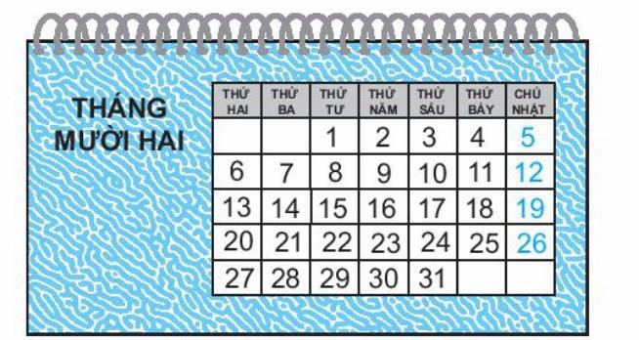  -Mời 2HS lên bảng điền vào bảng  -Học sinh nhận xét  -GV nhận xét, tuyên dương  Bài 3: Xem tờ lịch tháng 1 sau đây rồi viết câu trả lời.  - Gọi HS đọc yêu cầu đề bài.  - Bài tập yêu cầu gì?  + Đây là tờ lịch tháng mấy?  + Hàng ngang đầu tiên chỉ gì?  + Các cột dọc chỉ gì?  - GV hướng dẫn: Công việc của các con là tìm ngày sao cho chính xác ứng với các thứ trong tuần sau đó trả lời câu hỏi cho đúng  - Yêu cầu HS làm bài VBT  - Gọi HS chữa bài  - GV gọi HS nhận xét  - GV nhận xét, tuyên dương  Bài 4: Viết tiếp vào chỗ chấm cho thích hợp.  - Gọi HS đọc yêu cầu đề bài.  - Yêu cầu HS làm bài VBT  -GV gọi HS nhận xét  -GV nhận xét, tuyên dương  3.Củng cố, dặn dò  - Hôm nay em học bài gì?  - Nhận xét giờ học. | -Cả lớp hát  -1 học sinh đọc  -Bài yêu cầu: Nối  - Chỉ ngày  - Một tờ lịch thể hiện : Thứ , ngày, tháng  - Thứ ba ngày 20 tháng 11  - Nối  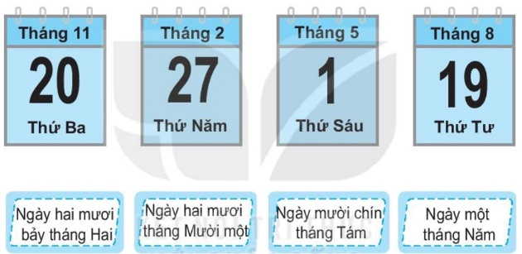  -HS làm bài:  -1 HS trình bài bài  -Học sinh nhận xét  -Lắng nghe  -Hs đọc đề bài  -Hs trả lời  -HS làm bài:  a)Trong tháng 12, Rô-bốt học vẽ vào những ngày:2;9;16;23;30  b)Trong tháng 12 này, Mi có 4 buổi học đàn  c)Đội bóng của lớp Nam và Việt có trận đấu vào ngày 5 và ngày 19  -2HS lên bảng làm bài  -Lắng nghe  - HS đọc  - HS trả lời: Xem lịch và trả lời câu hỏi  + Tháng 1  + Chỉ thứ  + Chỉ ngày trong tháng ứng với các thứ trong tuần.  -HS làm bài:  a. Mai tập đi xe đạp vào những ngày: 2,9,16,23,30  b) Bố Việt sinh nhật vào ngày 27 tháng 1  -HS nhận xét, chữa bài  -HS đọc yêu cầu bài  -HS trả lời  -HS làm bài tập:  a)Ngày mai là ngày 26 tháng 12  b)Hôm nay là ngày 1 tháng 2  -HS nhận xét, chữa bài
KẾ HOẠCH BÀI DẠY
Môn: HDH
Tuần: 16  Lớp: | Thứ ba ngày tháng năm
BÀI 30: NGÀY THÁNG (TIẾT 2)

I. MỤC TIÊU: Sau bài học, HS có khả năng:
1. Kiến thức, kĩ năng:
- Giúp học sinh đọc được các ngày trong tháng
- Bước đầu biết xem lịch:Biết đọc thứ, ngày, tháng trên một tờ lịch
2. Năng lực:
- Làm quen với đơn vị đo thời gian : ngày, tháng. Biết có tháng có 30 ngày (tháng 11 ...), có tháng có 31 ngày ( tháng 12... ),
3. Phẩm chất:
- Có tính tính cẩn thận khi làm bài
II. ĐỒ DÙNG DẠY HỌC:
- GV: Máy tính, tivi chiếu nội dung bài.
- HS: VBT
III. CÁC HOẠT ĐỘNG DẠY, HỌC CHỦ YẾU:
Hoạt động của thầy | Hoạt động của trò
1.Khởi động  -GV cho học sinh hát  2.HDHS làm bài tập  Bài 1:Nối cách đọc ngày tháng ứng với mỗi tờ lịch  -Gọi học sinh đọc yêu cầu  -Bài yêu cầu làm gì?  -GV gọi HS đọc lần lượt từng tờ lịch  - YC HS làm bài  -GV gọi HS nhận xét  -GV nhận xét, tuyên dương  Bài 2: Xem tờ lịch tháng hai sau đây rồi viết câu trả lời.  - Gọi HS đọc yêu cầu đề bài.  - Bài tập yêu cầu gì?  + Đây là tờ lịch tháng mấy?  + Ngày mồng 9 tháng 2 là thứ mấy?  + Thứ 7 tuần trước là ngày bao nhiêu?  + Vậy Robot được nghỉ học từ ngày nào?  - Yêu cầu HS làm bài VBT  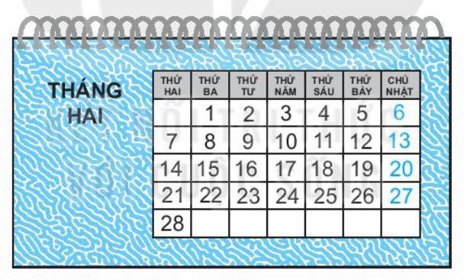  b) GV hướng dẫn: Hàng ngang sẽ tương ứng 1 tuần trong tháng, lần lượt ta có tuần 1 đến tuần 4. Vậy thứ 2 tuần 4 sẽ là ngày bao nhiêu?  -GV gọi HS nhận xét  -GV nhận xét, tuyên dương  Bài 3: Xem tờ lịch tháng ba sau đây rồi viết câu trả lời.  - Gọi HS đọc yêu cầu đề bài.  - Bài tập yêu cầu gì?  + Ngày 8 tháng 3 là thứ mấy?  + Vậy thứ ba tuần trước đấy sẽ là ngày bao nhiêu?  - GV: Các con hãy tìm cột thứ 4 và đếm lấy ngày thứ 4 cuối cùng đó chính là ngày các con cần tìm  - Yêu cầu HS làm bài VBT  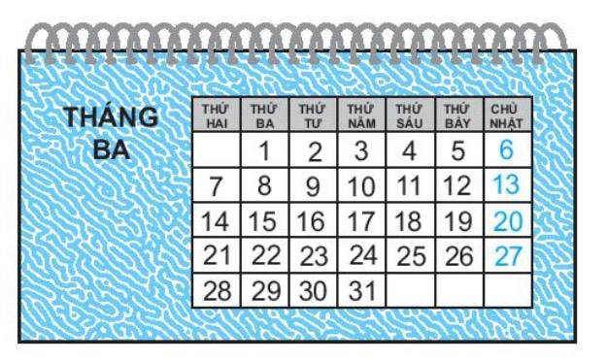  -GV gọi HS nhận xét  -GV nhận xét, tuyên dương  Bài 4: Viết tiếp vào chỗ chấm cho thích hợp.  - Gọi HS đọc yêu cầu đề bài.  - Bài tập yêu cầu gì?  + Bài toán cho ta biết điều gì?  + 30 /4 là ngày gì, cô đố các bạn biết?  - Vậy ngày trước đó là ngày mấy? Thứ mấy? Chúng ta cần làm gì?  - Yêu cầu HS làm bài VBT  -GV gọi HS nhận xét  -GV nhận xét, tuyên dương  3.Củng cố, dặn dò  - Hôm nay em học bài gì?  - Nhận xét giờ học. | -Cả lớp hát tập thể  -1 học sinh đọc  -Bài yêu cầu: Nối  - HS đọc  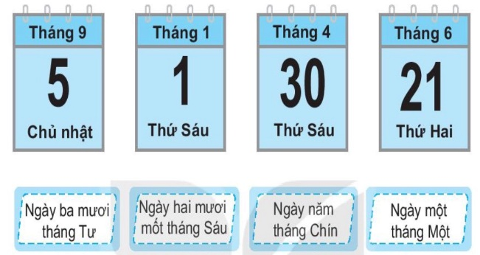  -HS làm bài:  -HS nhận xét, chữa bài  - HS đọc yêu cầu đề bài  - HS trả lời  - Tháng 2  - Thứ tư  - Ngày 5  -HS làm bài:  a) Rô-bốt được nghỉ học từ ngày: 5  b) Rô-bốt trở lại trường học vào ngày: 21  -HS nhận xét, chữa bài  -HS đọc đề bài  -HS trả lời  - Thứ ba  -HS làm bài:  a) Đó là ngày 1  b) Đó là ngày 30  + Kì kiểm tra đó kết thúc vào ngày:1  -HS nhận xét,chữa bài  -HS đọc đề bài  - Ngày 30 tháng 4 là thứ năm.  - Ngày lễ: Giải phóng miền Nam thống nhất đất nước  - Tính lùi lại một ngày.  -HS làm bài:  +Đó là thứ tư ngày 29 tháng 4  -HS nhận xét, chữa bài
------------------------------------------------------------------------------------------

KẾ HOẠCH BÀI DẠY
Môn: HDH
Tuần: 16  Lớp: | Thứ tư ngày tháng năm

BÀI 31:THỰC HÀNH VÀ TRẢI NGHIỆM XEM ĐỒNG HỒ
(TIẾT 1)

I. MỤC TIÊU: Sau bài học, HS có khả năng:
1. Kiến thức, kĩ năng:
- Thực hành đọc giờ trên đồng hồ khi kim dài(kim phút) chỉ số 12,số 3.số 6
- Nhận biết được số ngày trong tháng,ngày trong tháng thông qua tờ lịch tháng
2. Năng lực:
- Phát triển năng lực tính toán.
3. Phẩm chất:
- Có tính tính cẩn thận khi làm bài
II. ĐỒ DÙNG DẠY HỌC:
- GV: Máy tính, tivi chiếu nội dung bài.
- HS: VBT
III. CÁC HOẠT ĐỘNG DẠY, HỌC CHỦ YẾU:
Hoạt động của thầy | Hoạt động của trò
1.Khởi động  -GV cho học sinh hát  2.HDHS làm bài tập  Bài 1:Viết số thích hợp vào chỗ chấm.  - Gọi HS đọc yêu cầu đề bài.  - Bài tập yêu cầu gì?  + Trên tay cô đang cầm là 1 chiếc đồng hồ, cô mời 1 bạn lên quay kim đồng hồ chỉ thời gian con thức dậy vào buổi sáng  - Thời gian bắt đầu và kết thúc buổi học cô yêu cầu các bạn thảo luận theo nhóm 2 và trả lời.Sau đó cô mời lên bảng quay kim đồng hồ nhé  - Yêu cầu HS làm bài VBT  -GV gọi HS nhận xét  -GV nhận xét, tuyên dương  Bài 2: Xem thời khóa biểu của lớp em rồi viết câu trả lời.  - Gọi HS đọc yêu cầu đề bài.  - Bài tập yêu cầu gì?  + Lớp chúng ta bạn nào cũng có tờ thời khóa biểu, các con hãy cầm trên tay thời khóa biểu của mình và thảo luận theo nhóm 2  - Yêu cầu học sinh thảo luận nhóm 2  -Đại diện 2 nhóm lên trả lời  -GV gọi HS nhận xét  -GV nhận xét, tuyên dương  Bài 3: Viết số thích hợp vào chỗ chấm.  - Gọi HS đọc yêu cầu đề bài.  - Bài tập yêu cầu gì?  - Kim ngắn chỉ gì? Kim dài chỉ gì?  - Các con hãy quan sát và ghi vào chỗ chấm giờ sao cho thật chính xác nhé.  - Yêu cầu học sinh thảo luận nhóm 2  - Đại diện 2 nhóm lên trả lời  -GV gọi HS nhận xét  -GV nhận xét, tuyên dương  Bài 4: Khoanh vào chữ đặt trước đồng hồ chỉ thời gian thích hợp cho hoạt động ở mỗi bức tranh.  - Gọi HS đọc yêu cầu đề bài.  - Bài tập yêu cầu gì?  - Yêu cầu HS làm bài VBT  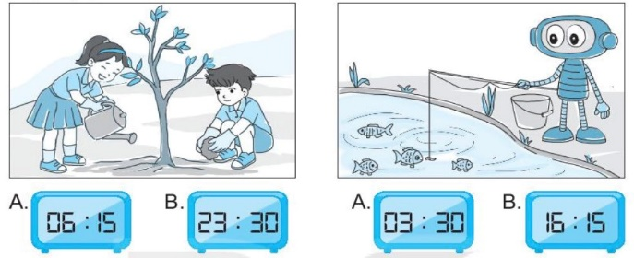  -GV gọi HS nhận xét  -GV nhận xét, tuyên dương  Bài 5: Khoanh vào chữ đặt trước câu trả lời đúng:  - Gọi HS đọc yêu cầu đề bài.  - Quan sát tranh và cho cô biết bạn Nam về nhà lúc mấy giờ?  - Bạn Mai về nhà lúc mấy giờ?  - Robot về nhà lúc mấy giờ?  - Việt về lúc mấy giờ?  - Vậy bạn nào về trước 5 giờ chiều?  - Yêu cầu HS làm bài VBT  -GV gọi HS nhận xét  -GV nhận xét, tuyên dương  3.Củng cố, dặn dò  - Hôm nay em học bài gì?  - Nhận xét giờ học. | -Cả lớp hát tập thể  -HS đọc đề bài  -HS trả lời  -HS làm bài:  a) Thời gian em thức dậy vào buổi sáng. Đó là lúc 6 giờ  b)Thời gian lớp học của em bắt đầu. Đó là lúc 7 giờ 30 phút  c)Thời gian lớp em tan học. Đó là lúc 10 giờ 30 phút.  -HS nhận xét, chữa bài  - HS đọc đề bài  - HS trả lời  -HS thảo luận nhóm 2  -HS làm bài:  a)Lúc 10 giờ 30 phút thứ năm em học môn Âm Nhạc  b) 15 giờ 15 phút thứ Sáu em học môn: Hoạt động trải nghiệm  -HS nhận xét, chữa bài  - HS đọc đề bài  - HS trả lời: Viết số thích hợp vào chỗ chấm  - Chỉ giờ và chỉ phút  -HS thảo luận nhóm 2  -HS làm bài  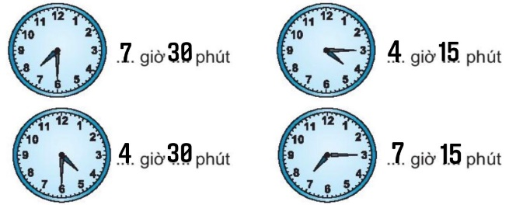  -HS nhận xét, chữa bài  - HS đọc đề bài  - HS trả lời  - HS làm bài:  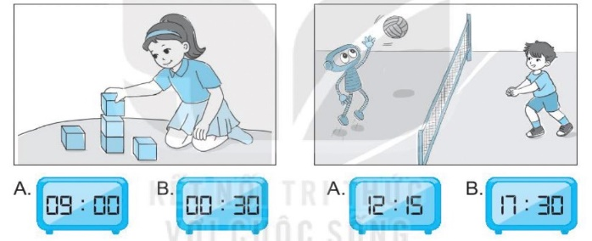  -HS nhận xét, chữa bài  - HS đọc đề bài  - HS trả lời  - 5 giờ 15 phút  - 16 giờ 15 phút tức 4 giờ 15 phút  - 17 giờ 30 phút hay 5 giờ 30 phút  -HS làm bài:  B. Mai và Rô-bốt  -HS nhận xét, chữa bài

-----------------------------------------------------------------------------------------------

KẾ HOẠCH BÀI DẠY
Môn: HDH
Tuần: 16  Lớp: | Thứ năm ngày tháng năm

BÀI 31:THỰC HÀNH VÀ TRẢI NGHIỆM XEM ĐỒNG HỒ (TIẾT 2)

I. MỤC TIÊU: Sau bài học, HS có khả năng:
1. Kiến thức, kĩ năng:
- Thực hành đọc giờ trên đồng hồ khi kim dài(kim phút) chỉ số 12,số 3.số 6
- Nhận biết được số ngày trong tháng,ngày trong tháng thông qua tờ lịch tháng
2. Năng lực:
- Phát triển năng lực tính toán.
3. Phẩm chất:
- Có tính tính cẩn thận khi làm bài
II. ĐỒ DÙNG DẠY HỌC:
- GV: Máy tính, tivi chiếu nội dung bài.
- HS: VBT
III. CÁC HOẠT ĐỘNG DẠY, HỌC CHỦ YẾU:
Hoạt động của thầy | Hoạt động của trò
1.Khởi động  -GV cho học sinh hát  2.HDHS làm bài tập  Bài 1:Xem tờ lịch tháng này rồi viết câu trả lời.  - Gọi HS đọc yêu cầu đề bài.  - Bài tập yêu cầu gì?  - Yêu cầu HS làm bài VBT  -GV gọi HS nhận xét  -GV nhận xét, tuyên dương  Bài 2: Xem tờ lịch tháng 5 sau đây rồi viết câu trả lời.  - Gọi HS đọc yêu cầu đề bài.  - Bài tập yêu cầu gì?  - Đây là tờ lịch tháng mấy?  - 1 bạn lên bảng chỉ cho cô và các bạn biết ngày 1 tháng 5 trên tờ lịch và đó là thứ mấy?  - Một bạn lên bảng chỉ cho cô ngày 15 tháng 5 trên tờ lịch . Vậy thứ tư tuần sau là ngày bao nhiêu?  - Nghỉ hè của Robot bắt đầu vào 1 ngày sau đó ,vậy đó là ngày nào?  - Yêu cầu HS làm bài VBT  -GV gọi HS nhận xét  -GV nhận xét, tuyên dương  Bài 3: Xem tờ lịch tháng 6 sau đây rồi viết câu trả lời.  - Gọi HS đọc yêu cầu đề bài.  - Bài tập yêu cầu gì?  - Yêu cầu HS làm bài VBT  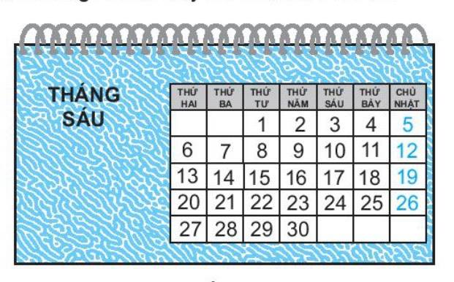  -GV gọi HS nhận xét  -GV nhận xét, tuyên dương  Bài 4: Khoanh vào chữ đặt trước câu trả lời đúng.  - Gọi HS đọc yêu cầu đề bài.  - Bài tập yêu cầu gì?  - 1 năm có bao nhiêu tháng?  - Những tháng nào có 30 ngày?  - Các con khoanh vào chữ có câu trả lời đúng nhất.  - Yêu cầu HS làm bài VBT  -GV gọi HS nhận xét  -GV nhận xét, tuyên dương  3.Củng cố, dặn dò  - Hôm nay em học bài gì?  - Nhận xét giờ học. | -Lớp hát tập thể  -HS đọc yêu cầu đề bài.  -Hs trả lời  -HS làm bài:  a) Trong tháng này em có tiết học Hoạt động trải nghiệm vào những ngày 4;11;18;25  b)Trong tháng này em có 4 ngày chủ nhật. Đó là những ngày 8;15;22;29  -HS nhận xét sửa sai  -HS đọc yêu cầu đề bài.  -Hs trả lời: Xem lịch rồi trả lời câu hỏi  - Tháng 5  -HS làm bài:  a) Đó là thứ: Chủ nhật  b) Ngày đó là ngày 18  c) Rô-bốt bắt đầu nghỉ hè vào ngày 19  -HS nhận xét, sửa sai  -HS đọc yêu cầu đề bài.  -Hs trả lời  -HS làm bài:  + Rô-bốt bắt đầu học vẽ vào ngày:1;2;3;6;7  + Rô-bốt kết thúc học đàn vào ngày:14  +Rô-bốt học hát từ ngày:22 đến ngày 28  -HS nhận xét, chữa bài  -HS đọc yêu cầu đề bài.  -Hs trả lời: Khoanh vào chữ đặt trước câu trả lời đúng  - 12 tháng  - tháng 2,4,6,9,11  -HS làm bài:  a)Trong một năm có bao nhiêu tháng có 30 ngày:  A. 4 tháng B. 6 tháng C. 7 tháng  b)Trong một năm có bao nhiêu tháng có ngày 30  A. 6 tháng B. 7 tháng C. 11 tháng  -HS nhận xét, chữa bài
------------------------------------------------------------------------------------------------
KẾ HOẠCH BÀI DẠY
Môn: HDH
Tuần: 17 Thứ hai ngày tháng năm
Lớp:
BÀI 32: LUYỆN TẬP CHUNG

I. MỤC TIÊU: Sau bài học, HS có khả năng:
1.Kiến thức, kĩ năng:
- HS nhận biết được ngày - tháng, ngày - giờ, giờ - phút; đọc được giờ đồng hồ trong các trường hợp đã học.
- HS biết xem tờ lịch tháng.
2. Năng lực:
- Qua hoạt động quan sát, hoạt động diễn đạt và trả lời câu hỏi (bằng cách nói hoặc viết) mà GV đặt ra, HS phát triển năng lực giao tiếp toán học, năng lực tư duy và lập luận, năng lực giải quyết vấn đề.
- Phát triển năng lực giao tiếp và hợp tác qua trò chơi.
3. phẩm chất:
- Có tính cần thận khi làm bài và trong tính toán.
II. ĐỒ DÙNG DẠY HỌC:
- GV: Máy tính, tivi, mô hình đồng hồ, lịch tháng
- HS : Mô hình đồng hồ, VBT, vở, viết, bảng con,..
Hoạt động của GV | Hoạt động của HS
1. Khởi động:  - GV cho HS chơi trò chơi “Đố bạn”  - GV dùng mô hình đồng hồ và tờ lịch tháng để tổ chức trò chơi.  GV vừa là người tổ chức vừa làm trọng tài.  - GV đánh giá, khen HS; dẫn dắt giới thiệu, ghi tên bài.  2. HDHS làm bài tập  Bài 1: MT Củng cố kĩ năng đọc giờ trên đồng hồ.  - GV cho HS chơi TC: Rung chuông vàng.  + Khoanh vào chữ đặt trước câu trả lời đúng.  Trong đồng hồ bên, khi kim dài chạy qua số 1, số 2 đến số 3 thì lúc này đồng hồ chỉ:  A. 3 giờ.  B. 12 giờ 15 phút.  C. 1 giờ 15 phút.  - GV nêu luật chơi và cách chơi  - GV cho HS ghi đáp án vào bảng con bằng các chữ cái A, B hặc C  - Tại sao em chọn đáp án C?  - Đố bạn nào biết nếu kim dài chạy qua số 4, số 5 rồi đến số 6 thì đồng hồ chỉ mấy giờ?...  - Vẫn là chiếc đồng hồ ban đầu, khi kim ngắn quay đủ một vòng thì đó là lúc mấy giờ?  - Nhận xét, tuyên dương HS.  Bài 2: MT Củng cố kĩ năng xem, đọc ngày trên tờ lịch tháng.  - Viết tiếp vào chỗ chấm thích hợp (theo mẫu)  Trong tháng 7, Rô-bốt có tham dự 4 cuộc thi khác nhau. Lịch thi được cho như trong hình vẽ  - HS đọc to yêu cầu và đọc mẫu?  - GV cho HS thảo luận nhóm đôi (2'): 1 bạn hỏi - 1 bạn trả lời.  - GV quan sát, hỗ trợ nhóm gặp khó khăn.  - Gọi HS các nhóm chia sẻ bài làm.  + Rô-bốt thi vẽ vào ngày nào tháng 7?  + Rô-bốt thi đấu võ thuật vào ngày nào?  + Rô-bốt thi bơi vào ngày nào?  + Rô-bốt thi hát vào ngày nào?  - Nhận xét, đánh giá bài HS.  GVnhận xét, tuyên dương  Bài 3: Viết tiếp vào chỗ chấm cho thích hợp.  Lớp học bóng rổ bắt đầu vào lúc 15 giờ và kết thúc vào lúc 16 giờ.  HS không thể tham gia lớp học nếu vào lớp muộn.  Biết thời gian đến lớp học của các bạn là:  - GVHD: Quan sát tranh và đồng hồ cho trước để biết thời gian mỗi bạn. Tiếp theo, dựa vào thời gian trên đồng hồ tìm, nêu những bạn không thể tham gia lớp học.  - GV yêu cầu HS thảo luận nhóm 4 (2')  - GV quan sát, hỗ trợ HS gặp khó khăn.  - GV gọi đại diện nhóm trình bày  + Theo em những bạn nào sẽ được vào lớp là.  + Vì sao em biết điều đó?  + Vậy tại sao bạn Rô-bốt không được vào thăm bảo tàng?  - Nhận xét, đánh giá bài HS.  Bài 4:  - GV cho HS thảo luận nhóm đôi (3')  - GV quan sát, hỗ trợ nhóm gặp khó khăn.  - Gọi HS các nhóm chia sẻ bài làm.  + Rô-bốt bắt đầu học đàn vào lúc nào?  + Rô-bốt kết thúc giờ học đàn vào lúc nào?  + Vậy thời gian Rô-bốt học đàn là bao nhiêu phút?  + Rô-bốt bắt đầu rửa bát vào lúc nào?  + Rô-bốt kết thúc rửa bát vào lúc nào?  + Vậy thời gian Rô-bốt rửa bát là bao nhiêu phút?  - Nhận xét, tuyên dương.  3. Vận dụng sáng tạo:  -Hôm này em học được kiến thức gì?  -GV vặn đồng hồ cho HS quan sát và trả lời  - Nhận xét giờ học. | - HS lắng nghe cách chơi  - HS tham gia trò chơi  - HS lắng nghe, quan sát và trả lời nhanh, đúng các câu hỏi.  - HS nghe  - Viết tên bài vào vở  - HS theo dõi  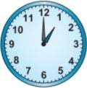  - C. 1 giờ 15 phút.  - Vì kim ngắn chỉ số 1, lúc đó là 1 giờ.  - Mà kim dài chỉ đến số 3 là 15 phút  - Vậy đồng hồ chỉ 1 giờ 15 phút.  - Đồng hồ chỉ 1 gờ 30 phút.  - Vì kim ngắn chỉ số 1, vẫn là 1 giờ.  - Mà kim dài chỉ đến số 6 là 30 phút  - HS nghe, trình bày cá nhân trước lớp.  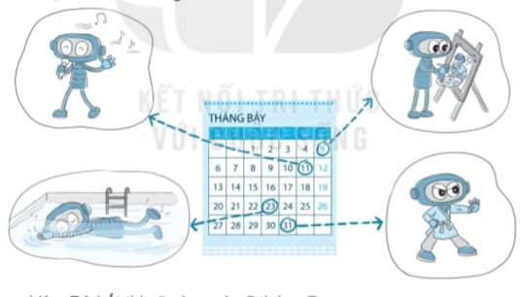  - HS quan sát tranh, đọc thầm.  - Hỏi đáp theo cặp - Chia sẻ trước lớp  - Nhóm đôi chia sẻ: 1 bạn hỏi - 1 bạn trả lời  + Rô-bốt thi vẽ vào ngày 5 thhasng 7  + Rô-bốt thi đấu võ thuật vào ngày31 tháng 7.  + Rô-bốt thi bơi vào ngày 23 tháng 7.  + Rô-bốt thi hát vào ngày 11 tháng 7.  - 1 HS đọc mẫu  - HS lắng nghe  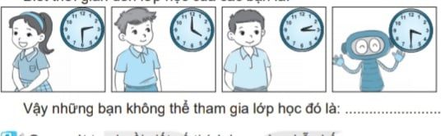  - Hỏi đáp theo nhóm 4, nhốm trưởng tổ chức, đặt câu hỏi.  - HS quan sát tranh, đọc thầm.  - HS lắng nghe  - HS thảo luận nhóm  - Đại diện nhóm trình bày  - Bạn Mai Nam được vào lớp.  - En dựa vào thời gian đến ….  - Vì bạn đến lúc bảo tàng đã đóng cửa.    + Rô-bốt bắt đầu học đàn vào lúc 9 giờ.  + Rô-bốt kết thúc giờ học đàn vào lúc 9 giờ 30 phút.  + Vậy thời gian Rô-bốt học đàn là 30 phút.  + Rô-bốt bắt đầu rửa bát vào lúc 7 giờ 15 phút.  + Rô-bốt kết thúc rửa bát vào lúc7 giờ 30 phút.  + Vậy thời gian Rô-bốt học đàn là 15 phút.  -Nghe và trả lời

